CMOS数字相机测试软件操作说明书

华中科技大学光学与电子信息学院

2017.12.1

**目录**

1 概述 3

1.1软件安装与使用环境说明 3

1.2 连接相机 3

1.3 软件功能说明 7

2 相机参数设置 9

2.1 打开/关闭相机 9

2.2 选择存储路径 9

2.3 分辨率设置 9

2.5 位宽及色彩设置 9

2.6 增益设置 10

2.8 曝光设置 10

2.9 温度及帧率显示 11

3 图像分析设置 11

3.1 暂停图像 11

3.2 拍照 11

3.3 打开图片 11

3.4 空间非均匀性计算 12

3.5 点灰度值显示 12

3.6 选取像素点 12

3.7设置分析线 12

4 使用注意事项 13

# 概述

## 1.1软件安装与使用环境说明

将软件包解压后得到两个文件夹Drivers与execute，Divers文件是驱动文件，execute文件包含运行所需的动态链接库文件与可执行文件CMOS数字相机测试软件.exe。软件使用环境为Windows操作系统的PC，相机通过USB接口连接到PC端，在PC端运行软件。

## 1.2 连接相机

将相机通过USB线连接到Windows主机上，这时主机会检测到新的设备，右击桌面上“我的电脑”图标，单击“设备管理器”，然后打开设备管理器中的其他设备如图1-1所示，（或者打开“通用串行总线控制器”），此时将会出现如图中方框所示的“SLAVEFIFO”。

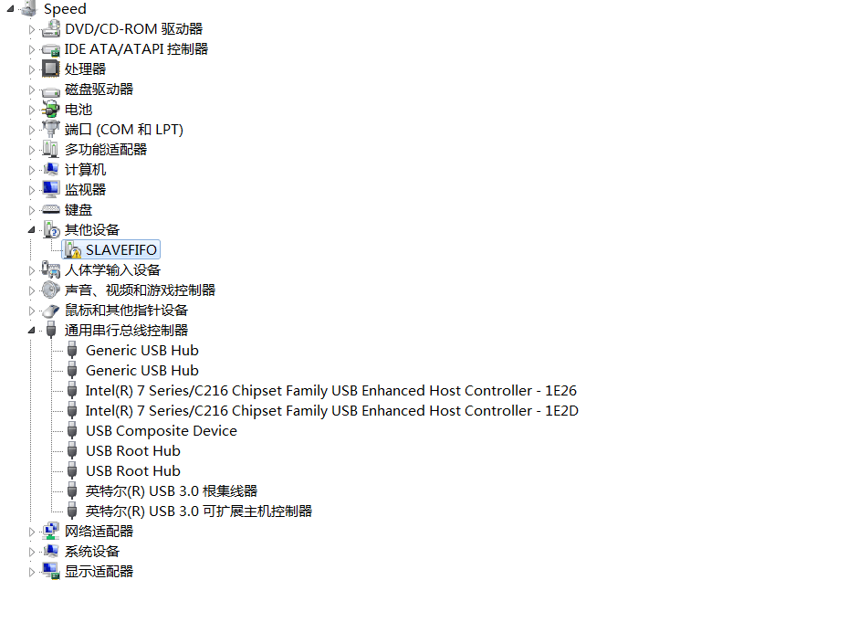

图1-1

右键单击“SLAVEFIFO”，选择“更新驱动程序软件”单击，进入更新驱动软件界面，如图1-2所示，单击“浏览计算机以查找驱动程序软件”，进入图1-3界面，单击“从计算机的设备驱动程序列表中选择”，单击下一步，进入图1-4所示界面，单击“从磁盘安装”，进入图1-5所示界面，单击“浏览”，选择 USB 驱动文件所在路径。在 Drivers文件夹中有6个文件夹，分别为 vista、win7、win8、win81、wxp、win10系统的驱动文件，每个文件夹内分别有 x86和x64文件夹，若为32位系统，则选择x86文夹，若为64位系统则选择x64文件夹，然后选择“cyusb3.inf”文件，打开该文件，回到图1-5所示界面，单击确定，回到图 1-4所示界面，单击下一步。进入图1-6所示界面，单击“是”，等待驱动安装完毕。驱动安装完毕后如图1-7所示提示驱动成功安装，同时在设备管理器中显示“cypress USB bootloader”，如图1-8所示。

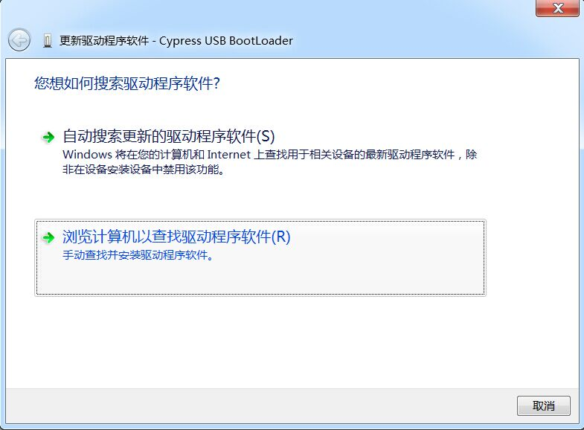

图1-2

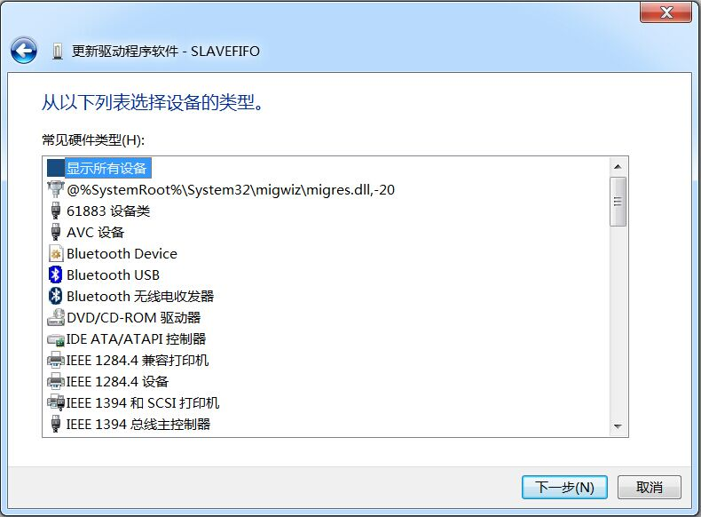

图1-3

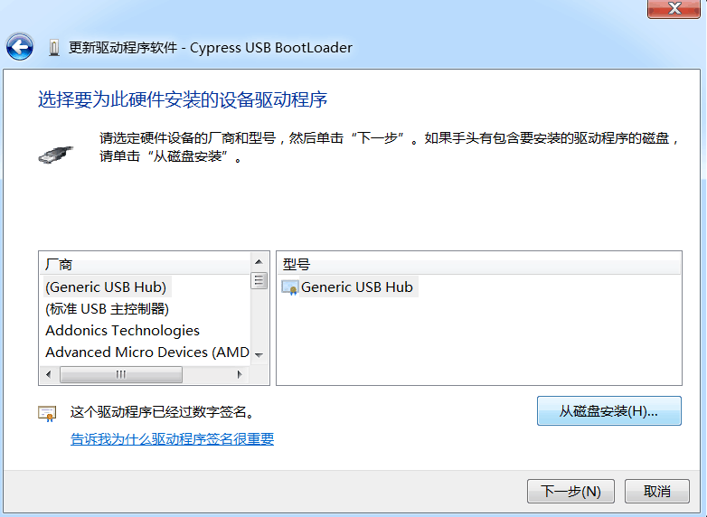

图1-4

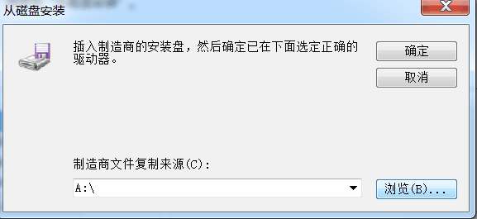

图1-5

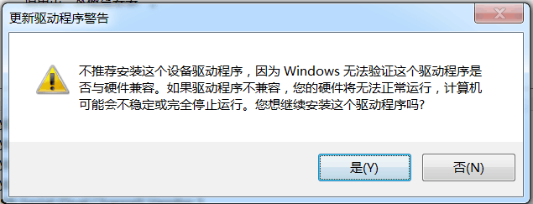

图1-6

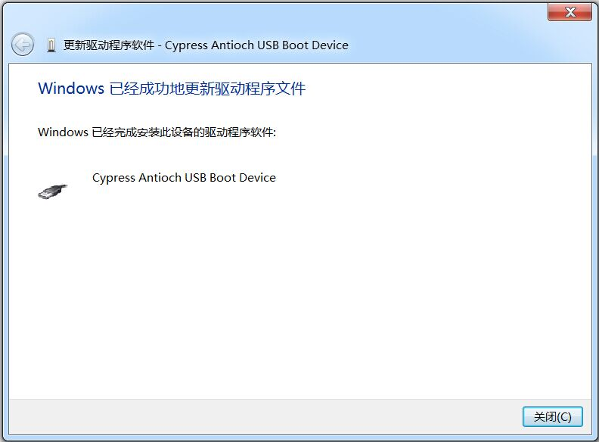

图 1-7

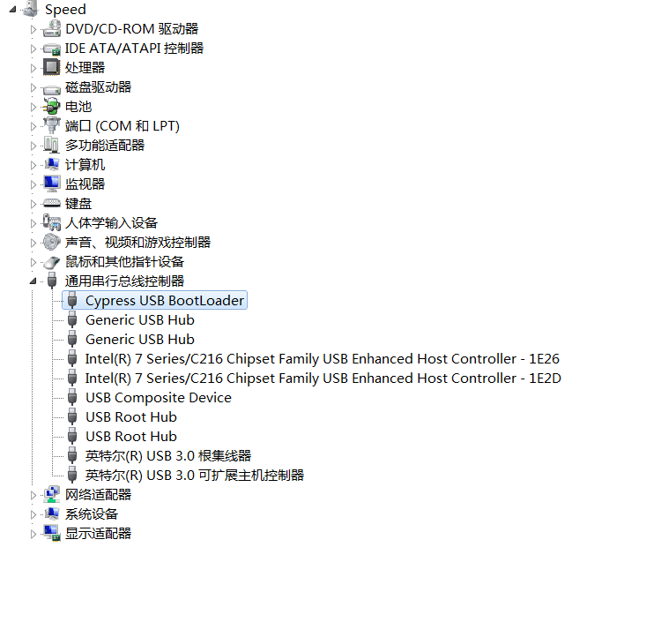

图1-8

## 1.3 软件功能说明

当主机与USB设备未连接好，主机读取USB设备失败或驱动未安装成功时，点击软件中的打开相机按钮时会提示“设备打开失败，请重新连接”，如图1-9所示，这时需要检查USB设备是否连接好，驱动是否成功安装。

设备正常连接后，打开软件，软件操作界面如图1-10所示，左上方为相机设置对话框栏，右上方为图像分析设置对话框栏，左下方为图像显示区域，右下方为灰度值显示区域。

单击相机设置对话框栏上的打开相机按钮，则相机所拍摄的动态图像会实时显示在图像显示区域上。单击关闭相机按钮即可关闭相机。可以手动选择图像存储路径。可对相机进行如下设置：设置分辨率，设置8位或12位的图像位宽，设置黑白或彩色的成像类型，设置模拟增益倍数和数字增益倍数，其中数字增益分别有红色、绿色、蓝色、全局设置选项，最终的增益是模拟增益与数字增益的乘积。设置自动曝光或手动曝光的曝光模式，自动曝光根据光照强弱自动调节曝光时间，手动曝光手动设置曝光时间。能实时显示帧率和温度。

单击图像分析设置对话框栏中的暂停按钮，可使图像显示区域和灰度值显示区域同时暂停。可以拍照保存图片，打开保存的图片，计算空间非均匀性，其中DSNU和PRNU参数分别显示了相机的暗响应非均匀性和光响应非均匀性。可显示像素点的坐标与实时灰度值，像素点默认取图像的中心点，如图像显示区域中的红色十字所示，动态灰度值曲线绘制在灰度值显示区域。也可手动输入要查看的像素点或点击取固定点。若打开图片，则图片显示在图像显示区域，可设置横向分析线、纵向分析线，手动输入分析线位置，或右键画出分析线，分析线的灰度值曲线绘制在灰度值显示区域中。

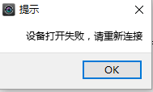

图1-9 USB连接失败提示

**图像分析设置对话框栏**

**相机设置对话框栏**

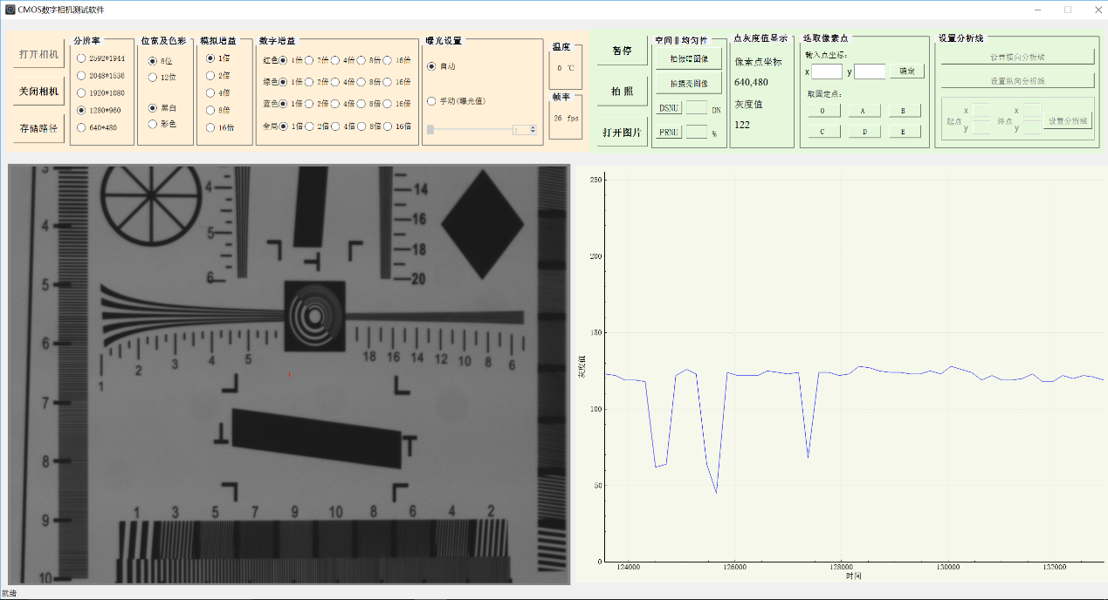

**图像显示区域**

**灰度值显示区域**

图1-10 图像显示界面

# 2 相机参数设置

软件界面左上方为相机设置对话框栏，如下图2-1所示，我们可在这一区域进行相机参数设置。下面我将按照从左到右的顺序介绍对话框栏中各组件的功能。

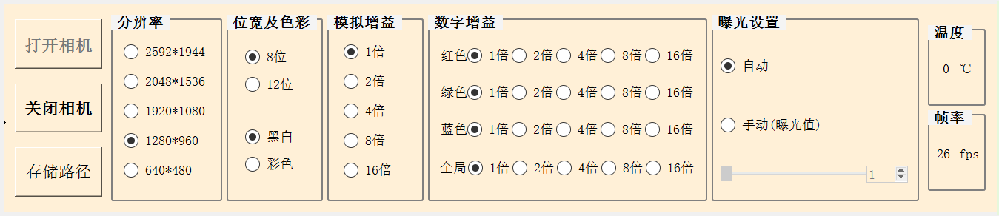

图2-1 软件界面的相机设置对话框栏

## 2.1 打开/关闭相机

点击打开相机，则相机打开，软件界面左下方图像显示区域显示动态图像；点击关闭相机，则相机关闭，图像显示区域为空白。

## 2.2 选择存储路径

点击存储路径，可设置默认的图像存储路径，如下图2-2所示。

## 2.3 分辨率设置

在分辨率组框中，点击左侧的圆圈，我们可选择分辨率为2592*1944，2048*1536，1920*1080，1280*960，640*480。

## 2.5 位宽及色彩设置

在位宽及色彩组框中，我们可选择图像位宽为8位或12位，若选择8位位宽，则点击拍照时，只保存图像；若选择12位位宽，则点击拍照时，保存图像和原始数据。可选择成像类型为彩色或黑白，若选择彩色，则动态图像显示为彩色，拍照所得图像也为彩色；若选择黑白，则动态图像显示为黑白，拍照所得图像也为黑白。

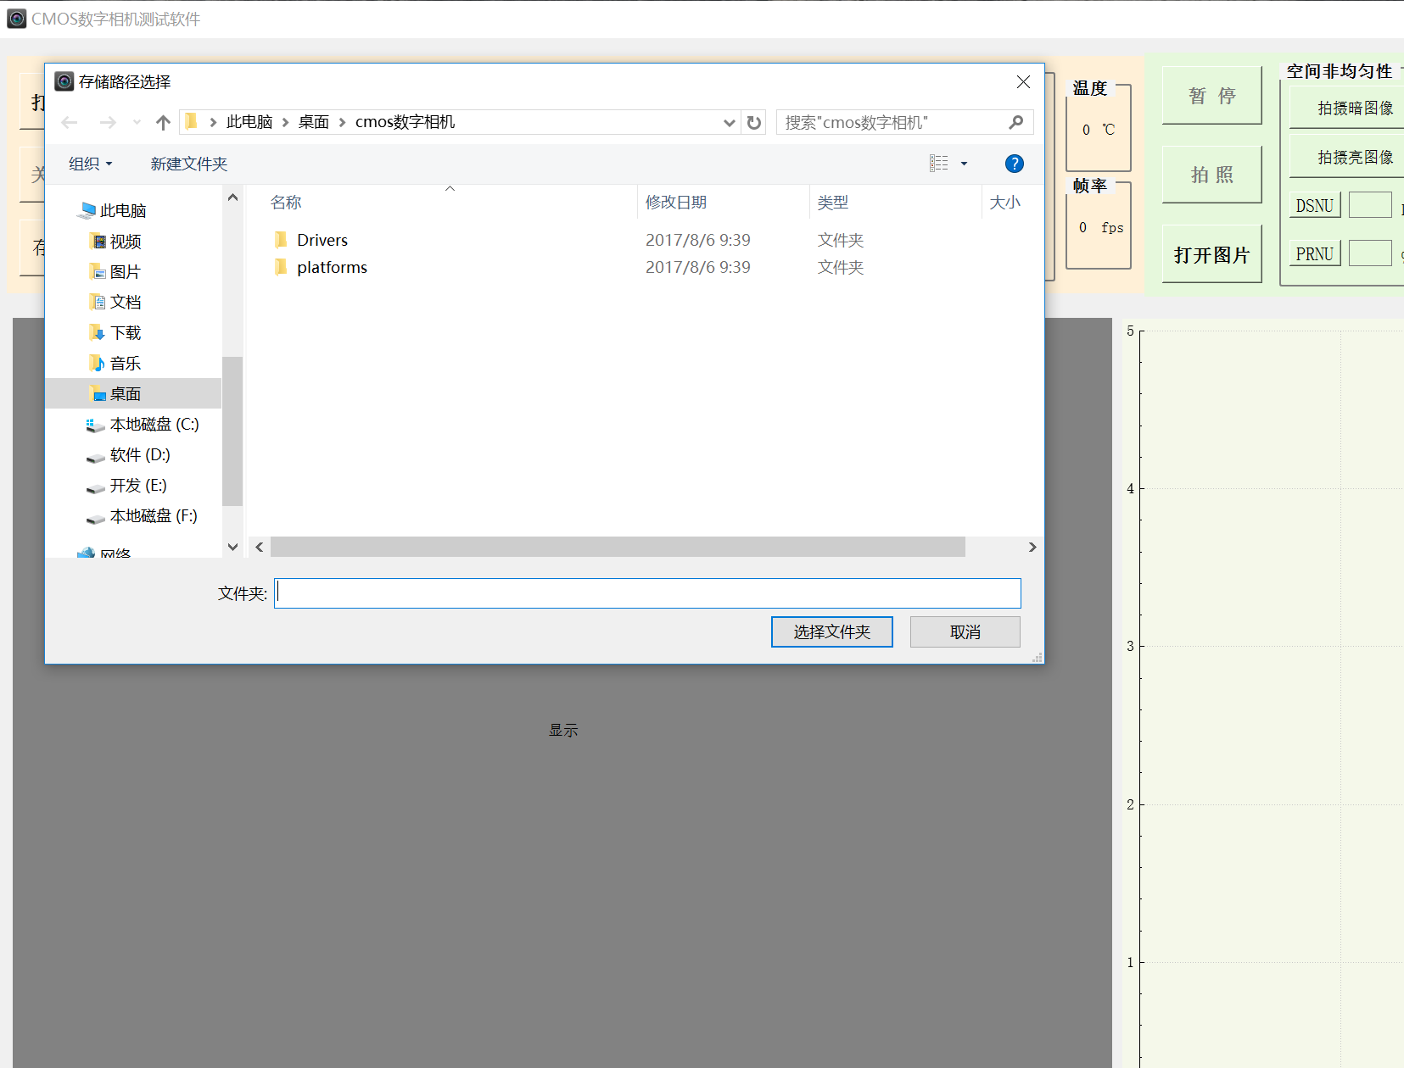

图2-2 选择存储路径

## 2.6 增益设置

在模拟增益组框中，点击圆圈，我们可选择模拟增益为1倍，2倍，4倍，8倍，16倍。

在数字增益组框中，有红色、绿色、蓝色、全局四个部分可供设置，点击圆圈，可选择对应颜色通道的1倍，2倍，4倍，8倍，16倍。当全局增益选择为1倍时，可设置红色、绿色、蓝色的增益倍数。当全局增益选择为除1以外的其他倍数时，三个颜色通道的增益倍数与全局增益相同，此时单色的增益倍数不可点击选择。

## 2.8 曝光设置

在曝光设置组框中，点击“自动”左侧的圆圈，则相机为自动曝光模式；点击“手动（曝光值）”左侧的圆圈，则相机为手动曝光模式，移动滑块设置曝光值，值范围为1~100，也可直接在滑块右侧的输入框中输入曝光值或点击上下箭头调整值大小。

## 2.9 温度及帧率显示

在温度框中，显示CMOS图像传感器温度。在帧率框中，实时显示图像帧率。

# 图像分析设置

软件界面右上方为图像分析设置对话框栏，如下图3-1所示，我们可在这一区域进行相机参数设置。下面我将按照从左到右的顺序介绍对话框栏中各组件的功能。

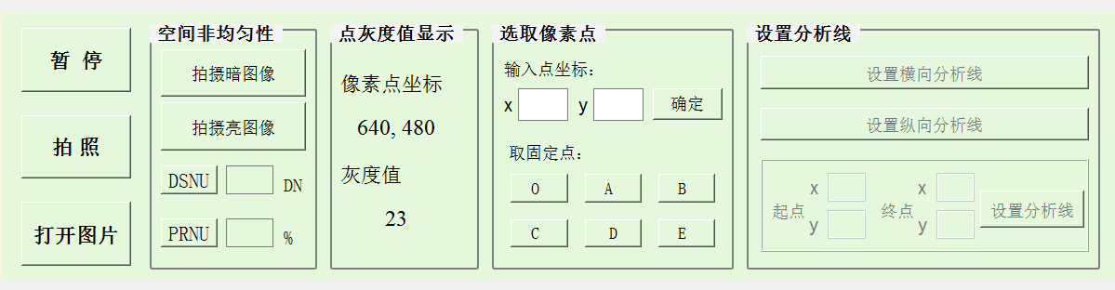

图3-1 软件界面的图像分析设置对话框栏

## 3.1 暂停图像

点击暂停，则左下方的图像显示区域中的动态图像暂停，同时右下方的灰度值显示区域中的实时灰度值曲线也暂停。

## 3.2 拍照

点击拍照，可保存当前的图像至默认的存储路径。

## 3.3 打开图片

点击打开图片，在Open Image对话框中选择一幅图片打开，则图片在图像显示区域中显示。

## 3.4 空间非均匀性计算

设置好暗场环境，在空间非均匀性组框中，点击拍摄暗图像，相机自动连续拍摄图像16张，点击DSNU，则“DSNU”右侧的方框中显示相应的计算的结果，该结果表征了相机的暗响应非均匀性。设置好明场环境，点击拍摄亮图像，相机自动连续拍摄图像16张，若拍摄亮图像与拍摄暗图像都已点击过，则可以点击PRNU，“PRNU”右侧的方框中显示相应的计算结果，该结果表征了相机的光响应非均匀性。

## 3.5 点灰度值显示

在点灰度值显示组框中，显示选中的像素点的位置与实时灰度值。像素值可以直接在动态图像中点击选中，也可以通过右侧的选取像素点组框选中。

## 3.6 选取像素点

在选取像素点组框中，输入坐标x和y，点击确定，则动态图像中的对应位置的像素点被选中，选中的像素点显示为红色十字线的交叉点。也可直接选取固定点，若图像的分辨率为x*y，则固定点0，A，B，C，D，E如下图3-2所示。另外，也可以直接在动态图像上点击一点来选取像素点。

A（0，0）

C（x/2, y/4）

B（x/4，y/2）

O（x/2，y/2）

D（x/2，3y/4）

E（x，y）

图3-2 图像的固定点选取示意图

## 3.7设置分析线

若点击了打开图片，则设置分析线组框可进行操作，点击设置横向分析线，在图像显示区域中的图像上双击，则对应的位置绘制出一条横向分析线，同时灰度值显示区域中绘制出该分析线的灰度值分布曲线。同样地，点击纵向分析线，在图像显示区域中的图像上双击，则对应的位置绘制出一条纵向分析线，同时灰度值显示区域中绘制出该分析线的灰度值分布曲线。也可以通过输入分析线的起点与终点坐标，点击设置分析线，绘制出一条位置固定的分析线。还可以按住右键，在图像上拖曳出位置任意的一条直线分析线。每条分析线的绘出都伴随着该条线的灰度值分布曲线的绘出。

# 4 使用注意事项

使用USB线连接主机与相机设备，安装好对应的Windows操作系统USB驱动后运行软件，如果弹出USB相机未连接好的提示对话框，关闭软件，重新连接USB线后再打开软件；视频显示默认是自动曝光模式，切换到手动曝光模式下才能调节曝光时间；开始动态图像显示后，要先关闭软件，再抽出与相机连接的USB线。

单击拍照，则该时刻的图像自动保存到默认存储路径中。